

Werkboek
Onderweg naar 1F en 1S met Snappet

Naam

School

Datum

Opdracht 1

Bekijk hieronder het leerlingenoverzicht van een klas. Welke leerlingen liggen volgens jou in deze klas niet op koers om 1F te bereiken?

Deze leerlingen liggen niet op koers om 1F te bereiken:

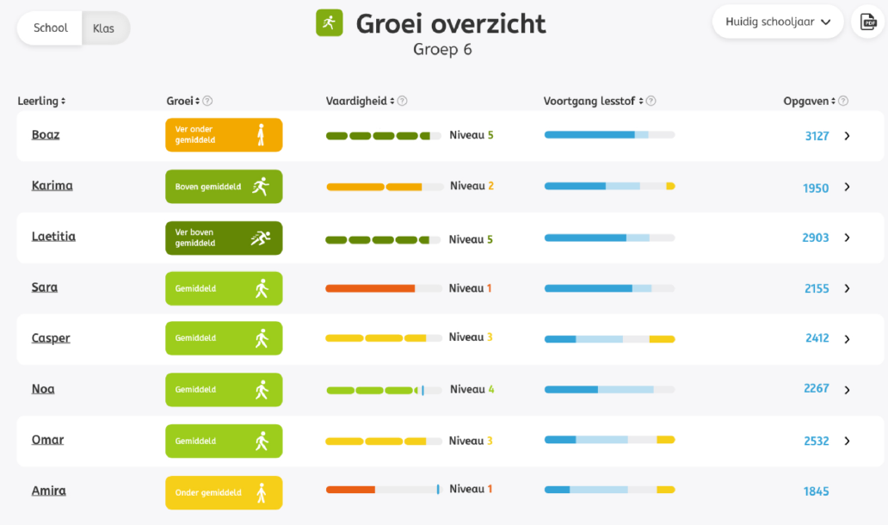

Opdracht 2 – Structuur en planning

Vul de kwaliteitskaart over het onderdeel ‘Structuur en planning’ in.
Structuur en planning | Op welke klassen/leerkrachten van toepassing? |  |  |  |  | Opmerkingen/Werkafspraken
Structuur en planning | Onbekend | Geen | Sommige | Meeste | Alle | Opmerkingen/Werkafspraken
De juiste rekenmethode is geactiveerd | ☐ | ☐ | ☐ | ☐ | ☐
De leerkrachten zijn op de hoogte van de structuur en opbouw van de rekenmethode | ☐ | ☐ | ☐ | ☐ | ☐
De jaar- en weekplanning worden gevolgd en waar nodig aangepast | ☐ | ☐ | ☐ | ☐ | ☐
De klas ligt op koers met het aanbieden van de instructielessen | ☐ | ☐ | ☐ | ☐ | ☐
Er wordt extra tijd ingeruimd voor leerdoelen waar de klas moeite mee heeft | ☐ | ☐ | ☐ | ☐ | ☐
Er wordt voldoende aandacht besteed aan begripsvorming en rekentaal | ☐ | ☐ | ☐ | ☐ | ☐
Er wordt voldoende aandacht besteed aan automatiseren | ☐ | ☐ | ☐ | ☐ | ☐
Er wordt voldoende aandacht besteed aan flexibel toepassen (ook voor de hele klas) | ☐ | ☐ | ☐ | ☐ | ☐
Er wordt extra uitdaging geboden aan sterke rekenaars | ☐ | ☐ | ☐ | ☐ | ☐
Er wordt een koppeling gemaakt tussen rekenaanpakken en andere leergebieden | ☐ | ☐ | ☐ | ☐ | ☐

Opdracht 3 – Evalueren van de voortgang in de lesweken

Bij iedere lesweek vind je een samenvatting van de voortgang op de lesstof via de voortgangsbalken. Deze informatie geeft een eerste beeld over hoe het gaat met het behalen van de lesdoelen van de week.

Neem een groep van je eigen school als voorbeeld. Bekijk welke methode(s) zij hebben geactiveerd voor rekenen, waar zij staan in de lessenplanning en hoe de groep ervoor staat in de beheersing van de lesstof. Schrijf op wat je opvalt.

Stap 1 - Welke methode(s) heeft de groep geactiveerd voor rekenen?

Stap 2 - Waar staat de groep in de planning? Ligt de groep op koers met het aanbieden van de lessen?

Stap 3 - Wat zie je bij de voortgang op de lesstof (zie de voortgangsbalkjes bij de lesweken)?

Opdracht 4 – Evalueren van de instructielessen

Kies samen met een andere deelnemer een les uit om te evalueren. Gebruik de afbeelding ter ondersteuning. Bijvoorbeeld kun je letten op de volgende punten:
- Wordt de voorkennis van het leerdoel geactiveerd?
- Vindt er controle van begrip plaats aan het einde van de instructie?
- Wordt er verlengde instructie geboden aan leerlingen die tijdens de controle van begrip moeite blijken te hebben met de stof?
- Wordt er voldoende ingeoefend tijdens de les, zowel met de vaste opgaven van de les gevolgd door de adaptieve opgaven?
- Wordt er uitdaging geboden aan leerlingen die de lesstof snel beheersen?
- Wat voor fouten maken leerlingen en hoeveel pogingen doen ze?

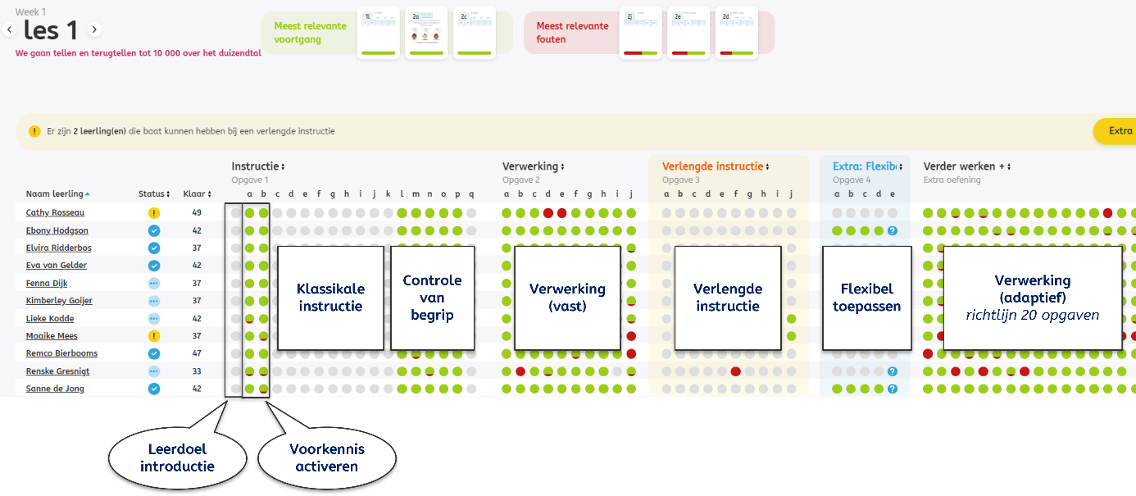

Welke inzichten haal je uit de gemaakte les?

Welke vragen heb je voor de leerkracht met betrekking tot het aanbieden van instructielessen?

Opdracht 5 – Instructielessen

Vul de kwaliteitskaart over het onderdeel ‘Instructielessen’ in.

Instructielessen | Op welke klassen/leerkrachten van toepassing? |  |  |  |  | Opmerkingen/Werkafspraken
Instructielessen | Onbekend | Geen | Sommige | Meeste | Alle | Opmerkingen/Werkafspraken
De materialen en werkbladen behorend bij de les worden gebruikt (wanneer dit nodig is) | ☐ | ☐ | ☐ | ☐ | ☐
De leerlingen worden meegenomen in het doel van de les | ☐ | ☐ | ☐ | ☐ | ☐
De voorkennis van het leerdoel wordt geactiveerd | ☐ | ☐ | ☐ | ☐ | ☐
De instructie bevat zowel een duidelijke uitleg (voordoen) als interactie met de klas | ☐ | ☐ | ☐ | ☐ | ☐
De instructie wordt afgestemd op de behoefte van de groep | ☐ | ☐ | ☐ | ☐ | ☐
De leerlingen worden gestimuleerd om kritisch na te denken over aangeboden aanpakken en informatie | ☐ | ☐ | ☐ | ☐ | ☐
De leerkracht maakt een koppeling tussen de rekenvaardigheid en de praktijk | ☐ | ☐ | ☐ | ☐ | ☐
Er vindt een controle van begrip plaats aan het einde van de instructie | ☐ | ☐ | ☐ | ☐ | ☐
Er wordt verlengde instructie of extra hulp geboden aan leerlingen die tijdens de controle van begrip moeite hebben met de stof | ☐ | ☐ | ☐ | ☐ | ☐
Er wordt voldoende ingeoefend tijdens de les, met de vaste opgaven gevolgd door voldoende adaptieve opgaven | ☐ | ☐ | ☐ | ☐ | ☐
De leerlingen lichten hun aanpak of strategie toe (redeneren) | ☐ | ☐ | ☐ | ☐ | ☐
De leerlingen gebruiken een uitrekenschrift of rekenblaadje voor de uitwerkingen | ☐ | ☐ | ☐ | ☐ | ☐
De leerlingen leren hoe ze hun berekeningen en aanpakken helder en overzichtelijk weer kunnen geven in hun rekenschrift | ☐ | ☐ | ☐ | ☐ | ☐
De leerlingen reflecteren op hun antwoorden | ☐ | ☐ | ☐ | ☐ | ☐
Er wordt extra uitdaging geboden aan leerlingen die snel de lesstof beheersen | ☐ | ☐ | ☐ | ☐ | ☐
De les wordt geëvalueerd met de leerlingen en er wordt aandacht besteed aan opdrachten waar de klas nog moeite mee heeft | ☐ | ☐ | ☐ | ☐ | ☐
De leerkracht bekijkt dagelijks na afloop hoe de les is gegaan | ☐ | ☐ | ☐ | ☐ | ☐
De leerkracht maakt de benodigde vervolgstappen op basis van de inzichten uit de evaluatie | ☐ | ☐ | ☐ | ☐ | ☐

Opdracht 6 – Instructievrije dagen

Vul de kwaliteitskaart over het onderdeel ‘Instructievrije dagen’ in.

Instructievrije dagen | Op welke klassen/leerkrachten van toepassing? |  |  |  |  | Opmerkingen
Instructievrije dagen | Onbekend | Geen | Sommige | Meeste | Alle | Opmerkingen
Er is een duidelijke focus voor de instructievrije dag | ☐ | ☐ | ☐ | ☐ | ☐
De leerkracht zet de relevante taken klaar voor de leerlingen | ☐ | ☐ | ☐ | ☐ | ☐
De leerkracht biedt extra hulp of extra instructie aan leerlingen die vastlopen op een leerdoel | ☐ | ☐ | ☐ | ☐ | ☐
Er wordt extra uitdaging geboden aan leerlingen die hun leerdoelen hebben behaald | ☐ | ☐ | ☐ | ☐ | ☐
Er zijn duidelijke richtlijnen voor de leerlingen voor het werken op de instructievrije dag | ☐ | ☐ | ☐ | ☐ | ☐
De instructievrije dagen worden geëvalueerd met de leerlingen | ☐ | ☐ | ☐ | ☐ | ☐
De instructievrije dagen worden geëvalueerd door de leerkracht | ☐ | ☐ | ☐ | ☐ | ☐
De leerkracht maakt de benodigde vervolgstappen op basis van de inzichten uit de evaluatie | ☐ | ☐ | ☐ | ☐ | ☐

Opdracht 7 – Groepsanalyse (casus)

Bekijk hieronder het leerlingenoverzicht van groep 6 van de Regenboogschool. Bekijk voor elke leerling bij ‘groei’ of ze voldoende ontwikkelen, bij ‘vaardigheid’ of ze op koers liggen om 1F of 1S te behalen en bij ‘voortgang lesstof’ hoe groot het risico op hiaten is. Vul dit in, in de tabel op de volgende pagina. Gebruik ter ondersteuning de richtlijnen in bijlage I.

 | Groei | Vaardigheid |  | Voortgang lesstof
Leerling | Voldoende groei? | Classificatie |  | Risico op hiaten?
Leerling | Vul in: Ja/Nee | Vul in: 1F/1S of niveau |  | Vul in: Klein/Groot
Leerling |  | Verwachting* | Realiteit
Boaz
Karima
Laetitia
Sara
Casper
Noa
Omar
Amira
* Bij deze fictieve leerlingen kun je geen verwachte classificatie invullen.

Opdracht 8 – Groepsanalyse (eigen groep)

Bekijk het leerlingenoverzicht van een van de groepen van jouw school. Analyseer de resultaten van een aantal leerlingen. Bekijk voor elke leerling bij ‘groei’ of ze voldoende ontwikkelen, bij ‘vaardigheid’ of ze op koers liggen om 1F of 1S te behalen en bij ‘voortgang lesstof’ of er een risico op hiaten is. Vul dit in, in de tabel hieronder. Gebruik ter ondersteuning de richtlijnen in bijlage I.

Kies 3 leerlingen uit om verder te analyseren. Deze analyses kun je al uitvoeren door middel van zelfstudieopdracht 9. In de tweede training zullen we deze analyses ook uitvoeren.

 | Groei | Vaardigheid |  | Voortgang lesstof
Leerling | Voldoende groei? | Classificatie |  | Risico op hiaten? | Inzichten en actiepunten
Leerling | Vul in: Ja/Nee | Vul in: 1F/1S of niveau |  | Vul in: Klein/Groot | Inzichten en actiepunten
Leerling |  | Verwachting* | Realiteit |  | Inzichten en actiepunten

Opdracht 9 – Analyseren leerlingen

Analyse: leerling 1

Kies een leerling en gebruik het onderstaande stappenplan om een analyse uit te voeren op het leerresultaat van die leerling.

Naam leerling:
Doel/verwachting voor deze leerling vooraf: (optioneel)

Stappenplan voor het uitvoeren van een leerlinganalyse

Stap 1 – Bekijk het leerlingenoverzicht
Noteer het huidige leerresultaat op groei, vaardigheid en voorgang van de lesstof van de leerling
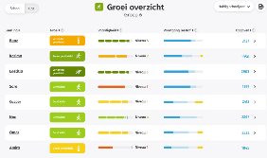
Voorbeeld
Stap 2 – Bekijk de groeigrafiek
Noteer je observaties over de lange termijn ontwikkeling van de leerling
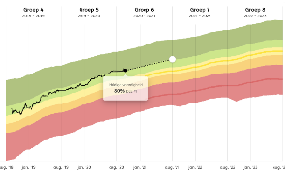
Voorbeeld
Stap 3 – Bekijk de tijdlijn en/of de gemaakte lessen
Noteer je observaties over het leerproces van de leerling
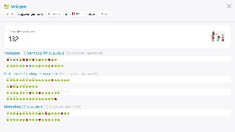
Voorbeeld
Stap 4 – Bespreek de observaties met de leerkracht
Noteer waar mogelijk winst te behalen is en waarover je in gesprek wilt gaan met de leerkracht

Analyse: leerling 2

Kies een leerling en gebruik het onderstaande stappenplan om een analyse uit te voeren op het leerresultaat van die leerling.

Naam leerling:
Doel/verwachting voor deze leerling vooraf: (optioneel)

Stappenplan voor het uitvoeren van een leerlinganalyse

Stap 1 – Bekijk het leerlingenoverzicht
Noteer het huidige leerresultaat op groei, vaardigheid en voorgang van de lesstof van de leerling
Voorbeeld
Stap 2 – Bekijk de groeigrafiek
Noteer je observaties over de lange termijn ontwikkeling van de leerling
Voorbeeld
Stap 3 – Bekijk de tijdlijn en/of de gemaakte lessen
Noteer je observaties over het leerproces van de leerling
Voorbeeld
Stap 4 – Bespreek de observaties met de leerkracht
Noteer waar mogelijk winst te behalen is en waarover je in gesprek wilt gaan met de leerkracht
Analyse: leerling 3

Kies een leerling en gebruik het onderstaande stappenplan om een analyse uit te voeren op het leerresultaat van die leerling.

Naam leerling:
Doel/verwachting voor deze leerling vooraf: (optioneel)

Stappenplan voor het uitvoeren van een leerlinganalyse

Stap 1 – Bekijk het leerlingenoverzicht
Noteer het huidige leerresultaat op groei, vaardigheid en voorgang van de lesstof van de leerling
Voorbeeld
Stap 2 – Bekijk de groeigrafiek
Noteer je observaties over de lange termijn ontwikkeling van de leerling
Voorbeeld
Stap 3 – Bekijk de tijdlijn en/of de gemaakte lessen
Noteer je observaties over het leerproces van de leerling
Voorbeeld
Stap 4 – Bespreek de observaties met de leerkracht
Noteer waar mogelijk winst te behalen is en waarover je in gesprek wilt gaan met de leerkracht

Opdracht 10 – Volgen en analyseren

Vul de kwaliteitskaart over het onderdeel ‘Volgen en analyseren’ in.

Volgen en analyseren | Op welke klassen/leerkrachten van toepassing? |  |  |  |  | Opmerkingen
Volgen en analyseren | Onbekend | Geen | Sommige | Meeste | Alle | Opmerkingen
De leerkracht evalueert dagelijks hoe de instructieles is gegaan | ☐ | ☐ | ☐ | ☐ | ☐
De leerkracht evalueert wekelijks hoe de leerlingen hebben gewerkt tijdens de instructievrije dagen | ☐ | ☐ | ☐ | ☐ | ☐
De leerkracht evalueert wekelijks de beheersing van de weekdoelen | ☐ | ☐ | ☐ | ☐ | ☐
De leerkracht neemt passende vervolgstappen op basis van de dagelijkse en wekelijkse evaluaties | ☐ | ☐ | ☐ | ☐ | ☐
De leerkracht bekijkt periodiek het leerresultaat van de leerlingen en signaleert leerlingen die mogelijk extra aandacht nodig hebben | ☐ | ☐ | ☐ | ☐ | ☐
De leerkracht achterhaalt de leerbehoefte van leerlingen die aandacht nodig hebben en neemt op basis hiervan de passende vervolgstappen | ☐ | ☐ | ☐ | ☐ | ☐

Opdracht 11 – Eigenaarschap en feedback

Bekijk een tijdlijn voor enkele leerlingen. Welke feedbackvragen zou je stellen aan de leerling? Denk aan:
- Het werk dat de leerling heeft voltooid en hoe dat is gegaan (taak)
- De manier waarop een leerling tot antwoorden is gekomen (proces)
- De keuzes die de leerling heeft gemaakt (zelfregulatie)

Leerling 1: Welke feedbackvragen zou je willen stellen aan de leerling?

Leerling 2: Welke feedbackvragen zou je willen stellen aan de leerling?

Leerling 3: Welke feedbackvragen zou je willen stellen aan de leerling?

Opdracht 12 – Eigenaarschap en feedback

Vul de kwaliteitskaart over het onderdeel ‘Eigenaarschap en feedback’ in.

Eigenaarschap en feedback | Op welke klassen/leerkrachten van toepassing? |  |  |  |  | Opmerkingen
Eigenaarschap en feedback | Onbekend | Geen | Sommige | Meeste | Alle | Opmerkingen
De leerlingen worden meegenomen in het doel van de instructieles en weten wat ze tijdens de les gaan leren | ☐ | ☐ | ☐ | ☐ | ☐
De leerlingen weten wat van hen wordt verwacht tijdens de instructieles | ☐ | ☐ | ☐ | ☐ | ☐
De leerlingen worden begeleid in het maken van effectieve keuzes tijdens de instructieles | ☐ | ☐ | ☐ | ☐ | ☐
De leerlingen weten wat van hen wordt verwacht tijdens het zelfstandig werken aan eigen doelen | ☐ | ☐ | ☐ | ☐ | ☐
De leerlingen worden begeleid in het maken van effectieve keuzes tijdens het zelfstandig werken aan eigen doelen | ☐ | ☐ | ☐ | ☐ | ☐
Er wordt bewust gereflecteerd met leerlingen en leerlingen ontvangen opbouwende feedback | ☐ | ☐ | ☐ | ☐ | ☐

Opdracht 13 – Groepsanalyse
Kies een groep en doorloop de onderstaande stappen om een analyse uit te voeren op het leerresultaat van die groep.

Groep:
Datum:
Informatie over de groep: (optioneel)

Stappenplan voor het uitvoeren van een groepsanalyse

Voortgang lesstof
Welk aandeel van de leerdoelen is aangeboden (% donkerblauw + lichtblauw + geel)?
Aanbod:  …. % | In hoeverre ligt de groep op koers om de leerdoelen van het jaar aan te bieden?  (op koers, bijna op koers, niet op koers)
Welk aandeel van de leerdoelen is behaald op het eigen niveau (% donkerblauw)?
Beheersing:  …. % | In hoeverre ligt de groep op koers om de leerdoelen van het jaar te beheersen?  (op koers, bijna op koers, niet op koers)
(Optioneel) Welke inzichten vind je over het aanbod en/of de beheersing in de weekplanning?
Bekijk de voortgang van de lesweken in de weekplanning en/of in enkele instructielessen

Groei en vaardigheid
Welk aandeel van de leerlingen maakt tenminste een gemiddelde groei door (% groen)?
Groei:  …. % | In hoeverre ontwikkelt de groep zich naar verwachting?  (boven verwachting, naar verwachting, onder verwachting)
Welk aandeel van de leerlingen heeft een vaardigheid in ieder van de niveaugroepen (1-5)?
Niveau 1:  …. % | In hoeverre komt de verdeling van de niveaugroepen overeen met de verwachting?  Eventueel: voor welke niveaugroepen komt het wel/niet overeen?
Niveau 2:
…. %
Niveau 3:
…. %
Niveau 4:
…. %
Niveau 5:
…. %
Welke inzichten vind je over de leerlingen in deze groep?
Bekijk het leerlingenoverzicht van de groep. Gebruik eventueel de schema’s van opdracht 8 en 9 ter ondersteuning.

Vervolgstappen
Welke vragen heb je voor de leerkracht en/of welke inzichten wil je met de leerkracht bespreken?
Gebruik eventueel ook de kwaliteitskaart voor verdere inzichten

Opdracht 14 - Schoolanalyse

Bekijk het schooloverzicht van jouw school en beantwoord de vragen hieronder. Gebruik ter ondersteuning de richtlijnen in bijlage II.

Wat is het algemene beeld in het schooloverzicht?

Welke groepen vallen specifiek op in het overzicht? Waarom vallen deze groepen op?
Groep | Inzicht

Opdracht 15 – Vervolgacties
Maak een top-3 van de belangrijkste actiepunten voor jouw school waar je mee aan de slag wilt.

Met welke vervolgacties ga je aan de slag (schoolbreed of met specifieke groepen)?
1.

2.

3.

Bijlage I - Analyseren van groepen en leerlingen – Betekenis en Interpretatie

 | Groei |  | Vaardigheid |  | Voortgang lesstof
 | Maat | Betekenis | Maat | Betekenis | Maat | Betekenis
Legenda | Donkergroen  Donkergroen  Groen  Geel  Oranje | Ver boven gemiddeld  Boven gemiddeld  Gemiddeld  Onder gemiddelde  Ver onder gemiddeld | Niveau 5 (80-100%)  Niveau 4 (60-79%)  Niveau 3 (40-59%)  Niveau 2 (20-39%)  Niveau 1 (0-19%) | Ver boven gemiddeld  Boven gemiddeld  Gemiddeld  Onder gemiddeld  Ver onder gemiddeld | Donkerblauw  Lichtblauw  Lichtgrijs  Geel | Streefniveau behaald  Groei richting streefniveau  Niet aangeboden lesstof  Vastgelopen
 | Resultaat | Interpretatie | Resultaat | Interpretatie | Resultaat | Interpretatie
Richtlijn | Donkergroen  Donkergroen  Groen  Geel  Oranje | De leerling ontwikkelt ver boven gemiddeld  De leerling ontwikkelt boven gemiddeld  De leerling ontwikkelt gemiddeld  De leerling ontwikkelt onder gemiddeld  De leerling ontwikkelt ver onder gemiddeld | 60% – 100%  40% - 60%  10% - 40%  5% - 10%  0% - 5% | Op koers voor  1S-niveau  Op de grens van  1S-niveau  Op koers voor  1F-niveau  Op de grens van  1F-niveau  Onder  1F-niveau | > 75% donkerblauw | Op koers met de lesstof
 |  |  |  |  | > 25% lichtblauw | Risico op hiaten vanwege te weinig inoefening
 |  |  |  |  | Geel | Risico op hiaten vanwege andere factoren
 |  |  |  |  | Bij grijs | Ligt de leerling op koers met het aanbieden van de lesstof?

